Ensino de História, Patrimônio Cultural e Memória Social:
Desafios e possibilidades de uma comunidade escolar em Madureira/RJ

Imagens
Imagem 1
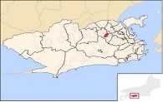
Localização do bairro de Madureira no município do Rio de Janeiro.
Fonte: https://pt.wikipedia.org/wiki/Nova_Igua%C3%A7u

Gráfico 1

Porcentagem de alunos que consideram o patrimônio cultural algo importante

Gráfico 2

Porcentagem de alunos que sabem citar algum exemplo de patrimônio cultural existente no seu bairro

Gráfico 3

Porcentagem de alunos que sabem citar algum exemplo de patrimônio cultural existente no Rio de Janeiro

Gráfico 4

Exemplos de patrimônios internacionais citados pelos alunos

Gráfico 5

Bens culturais de Madureira citados pelos entrevistados com o respectivo número de citações

Gráfico 6

Bens culturais citados pelos entrevistados localizados no bairro de Madureira e adjacências

Imagem 2
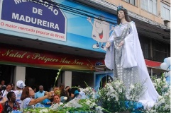
Carreata com a imagem de Iemanjá que sai do Mercadão de Madureira e segue até Copacabana.
Fonte: https://religioesafroentrevistas.wordpress.com/2012/01/01/festas-de-iemanja-nas-praias-e-declarada-patrimonio-cultural-carioca/

Imagem 3
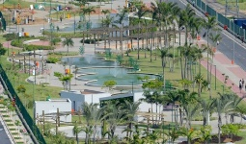
Parque de Madureira.
Fonte: http://daytours4u.com/pt/rdj4u/parque-madureira/

Imagem 4
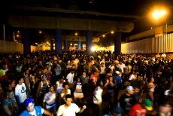
Baile charme do Viaduto de Madureira.
Fonte: https://catracalivre.com.br/rio/agenda/gratis/madureira-vai-a-barra-da-tijuca-e-leva-feira-das-yabas-e-baile-charme/

